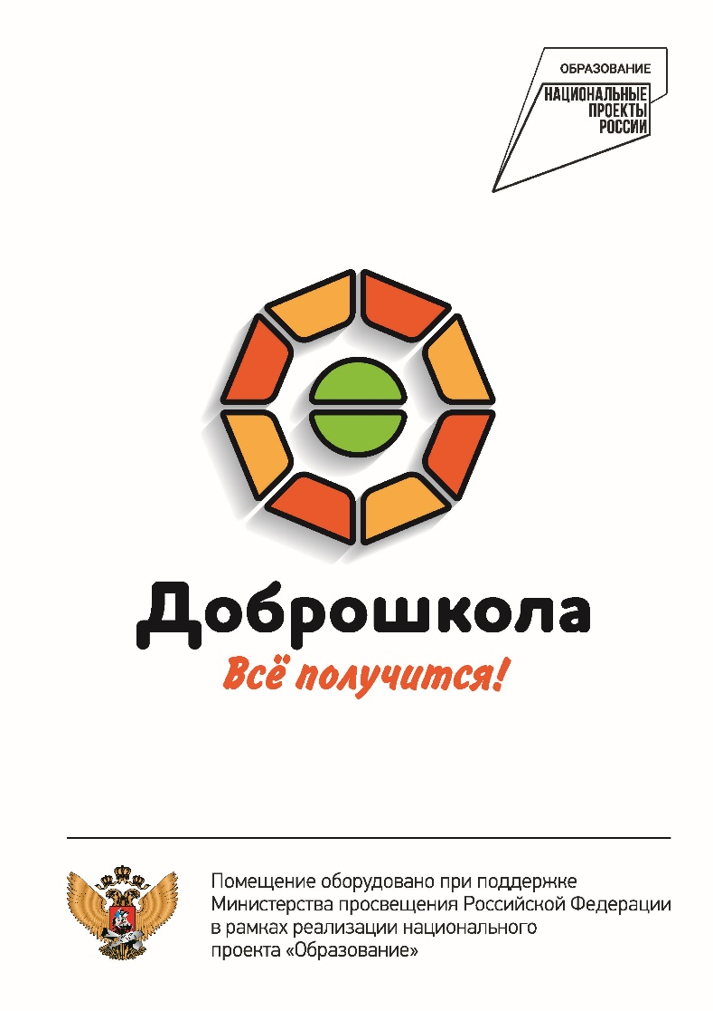
О проекте «Доброшкола»
Для организации качественного доступного образования обучающихся с ограниченными возможностями здоровья и с инвалидностью в отдельных образовательных организациях реализуется мероприятие федерального проекта "Современная школа" национального проекта «Образование».
Целью реализации мероприятия является создание современных условий для обучения и воспитания путем обновления инфраструктуры отдельных образовательных организаций.
Основными задачами реализации мероприятия является обновление оборудования/оснащение:
- мастерских для реализации предметной области «Технология» (для внедрения современных программ трудового и профессионально-трудового обучения по востребованным на рынке труда профессиям, в том числе с учетом Концепции преподавания учебного предмета «Технология»);
- психолого-педагогического сопровождения и коррекционной работы с обучающимися с ОВЗ, обучающимися с инвалидностью (оборудование для кабинетов педагога- психолога, учителя-дефектолога, учителя-логопеда, диагностические комплекты, коррекционно-развивающие и дидактические средства обучения);
- учебных кабинетов и помещений для организации качественного доступного образования обучающихся с ОВЗ, обучающихся с инвалидностью (компьютерного класса, спортивного зала / зала лечебной физкультуры, учебных кабинетов химии, физики, географии, иностранных языков, музыки и иных кабинетов);
- кабинетов и помещений для реализации программ дополнительного образования обучающихся с ОВЗ, обучающихся с инвалидностью.
Отдельные образовательные организации – участники мероприятия, помимо обучения детей с ограниченными возможностями здоровья и с инвалидностью должны стать региональными учебно-методическими (ресурсными) центрами, оказывающими методическую помощь педагогическим работникам общеобразовательных организаций, психолого-педагогическую помощь детям и их родителям с использованием дистанционных технологий и сетевой формы реализации образовательных программ.

В 2024 году наша школа является участником мероприятия федерального проекта «Современная школа» национального проекта «Образование».
Уже к 1 сентября 2024 года откроют двери для обучающихся обновленные трудовые мастерские:
- Мастерская столярно-слесарного дела,
- Универсальная мастерская для занятий по обслуживающему труду, домоводству и профильному труду, для учащихся с ТМНР и РАС;
- Мастерская «Швейное дело";
- Мастерская «Штукатурно-малярное дело»;

Для качественного оказания коррекционной помощи будут оснащены кабинеты специалистов: педагога-психолога, учителя-логопеда, учителя-дефектолога.

